
جامعة ميدأوشن
كلية الإدارة
قسم / تخصص ادارة الأعمال
MidOcean University
Faculty of Management
Department / Major

دراسة العلاقة بين تطور الذكاء الصناعي وانعكاسه الاجتماعي في
المملكة العربية السعودية

إعداد الطالب/ أروى محمد اسماعيل مدحان

إشراف/
د.الفيصل عبد الحميد
د.فايز جراد

العام الدراسي:
2025

الملخص
تهدف هذه الدراسة إلى تحليل تأثيرات تطور الذكاء الاصطناعي على المجتمع السعودي، مع التركيز على الجانب االإجتماعي في المملكة العربية السعودية. اعتمدت الدراسة على منهجية بحثية متكاملة شملت تحليل البيانات الكمية والنوعية من خلال استبيان إلكتروني شارك فيه 300 فرد من مختلف الفئات العمرية والمستويات التعليمية.
كشفت النتائج عن وعي متزايد بمفهوم الذكاء الاصطناعي (65% لديهم معرفة جيدة) مع وجود مخاوف مجتمعية كبيرة، خاصة فيما يتعلق بفقدان الوظائف (82%) وانتهاك الخصوصية (76%). كما أظهرت النتائج تفاوتاً بين الأجيال في تقبل التكنولوجيا، حيث كان الشباب أكثر تقبلاً (75%) مقارنة بكبار السن (40%).
قدمت الدراسة مجموعة من التوصيات تشمل تطوير استراتيجية وطنية للذكاء الاصطناعي، تعزيز التشريعات لحماية البيانات، إصلاح المنظومة التعليمية، ودعم البحث والتطوير في المجالات التقنية. كما أكدت على أهمية الحفاظ على الهوية الثقافية مع تبني هذه التقنيات الحديثة.

الشكر والتقدير

الحمد لله رب العالمين الذي منّ علينا بإتمام هذا البحث، وبحمده تعالى وتوفيقه تم إنجاز هذا العمل المتواضع.
أتوجه بجزيل الشكر والعرفان إلى الأستاذ الدكتور الفيصل عبد الحميد والأستاذ الدكتور فايز جراد على ما بذلاه من جهد وعطاء في توجيهي وإرشادي خلال إعداد هذا البحث، فما كان لهذا العمل أن يرى النور لولا توجيهاتهما القيمة ونصائحهما الثمينة التي ساهمت في إثراء محتوى الدراسة وتطويرها.
كما لا يفوتني أن أعبر عن خالص امتناني وتقديري لكل من ساهم في إنجاز هذا البحث، خاصة المشاركين في الدراسة الذين تفاعلوا بجدية مع الاستبيان، والزملاء الباحثين الذين قدموا ملاحظاتهم البناءة، والمؤسسات الأكاديمية التي وفرت لنا المصادر والمراجع العلمية.
وأخص بالشكر عائلتي وأصدقائي الذين وقفوا إلى جانبي خلال رحلة البحث، وشاركوني لحظات التحدي والإنجاز، وكانوا خير سند وعون.
وأخيراً، أسأل الله تعالى أن يجعل هذا العمل خالصاً لوجهه الكريم، وأن ينفع به الباحثين وطلاب العلم، وأن يكون إضافة مفيدة في مجال دراسات الذكاء الاصطناعي وتأثيره المجتمعي. وآخر دعوانا أن الحمد لله رب العالمين.

الفهرس
الملخص 2
الشكر والتقدير 3
فهرس الصور 5
فهرس الجداول 5
الفصل الأول: المقدمة (Introduction) 6
1) المقدمة (Introduction) 7
2) مشكلة الدراسة: 8
3) أهمية الدراسة: 10
4) أهداف الدراسة: 11
5) تساؤلات الدراسة 12
6) فروض الدراسة: 13
الفصل الثاني: الدراسات السابقة (Literature Review) 14
1) تمهيد (Introduction) 15
2) المتغير التابع: المخاوف المجتمعية (Dependent Variable) 15
3) المتغير المستقل: تطور الذكاء الاصطناعي (Independent Variable) 15
4) ملخص الدراسات السابقة (Summary of Past Studies) 15
5) الإطار النظري (Theoretical Framework) 17
الفصل الثالث: منهجية الدراسة (Research Methodology) 18
1) مقدمة 19
2) تصميم البحث (Research Design): 19
3) نوع الدراسة 19
4) المنهج المستخدم 20
5) تصميم البحث (Research Design) 21
6) مجتمع الدراسة (Population of the Study) 21
7) خصائص العينة (Sample Characteristics) 21
8) حجم العينة (Sample Size Determination) 21
9) أدوات جمع البيانات (Data Collection Procedures) 22
10) حدود الدراسة (Study Determinants) 22
11) طرق التحليل (Method of Analysis) 22
الفصل الرابع : الدراسة الميدانية (Practical Study) 23
1) تحليل البيانات (Data Analysis) 24
2) نتائج البحث (Research Findings) 25
3) التوصيات البحثية (Research Recommendations) 29
4) المراجـــــــــــــع: 31
الملاحق 32

فهرس الصور
Figure 1:عدد المشاركين حسب الفئة العمرية 25
Figure 2:توزيع حسب النوع 25
Figure 3:حسب التخصص الدراسي 26
Figure 4:مستوى الوعي بالذكاء الاصطناعي 26
Figure 5:أبرز المخاوف المجتمعية المتعلقة بالذكاء الاصطناعي 27
Figure 6:الفوائد المتوقعة من الذكاء الاصطناعي 28

فهرس الجداول
Table 1:الآثار المتولدة 8
Table 2: الخصائص الديموغرافية للعينة 25
Table 3:أبرز المخاوف المجتمعية المتعلقة بالذكاء الاصطناعي 27

الفصل الأول: المقدمة (Introduction)

- Introduction: مقدمة عامة عن الذكاء الاصطناعي وسياق الدراسة.
- Problem Statement: عرض مفصل لمشكلة الدراسة.
- Study Importance: الأهمية العلمية والعملية.
- Study Purposes: أهداف الدراسة العامة والفرعية.
- Study Questions: تساؤلات الدراسة.
- Research Hypotheses: فروض الدراسة.
- Theoretical Model: عرض للنظريات التي يعتمد عليها البحث .

المقدمة (Introduction)

يعيش العالم اليوم في خضم ثورة صناعية رقمية، يقودها الذكاء الاصطناعي (Artificial Intelligence) بوصفه واحدًا من أبرز الابتكارات التقنية التي تُعيد رسم ملامح الحياة الإنسانية. الذكاء الاصطناعي لم يعد مجرد تقنية مستقبلية تُعرض في أفلام الخيال العلمي، بل أصبح جزءًا لا يتجزأ من حياتنا اليومية، ابتداءً من التطبيقات الذكية في الهواتف والأجهزة المنزلية، مرورًا بالسيارات ذاتية القيادة والروبوتات الطبية، وانتهاءً بأنظمة تحليل البيانات الضخمة وصناعة القرار المؤتمتة. هذه القفزات التقنية الهائلة جعلت الذكاء الاصطناعي القوة المحركة لعصر "التحول الرقمي" الذي يشهده العالم اليوم، إذ أصبح يشكل عنصرًا محوريًا في الاقتصاد والتعليم والصحة والأمن وحتى الثقافة والترفيه. ومع كل هذه الإنجازات، يُثار جدل واسع حول ما يحمله المستقبل لهذه التقنية المتطورة، فبينما يرى البعض أن الذكاء الاصطناعي يمثل بوابة نحو عالم أكثر تطورًا ورفاهيةً، يرى آخرون أنه يشكل تهديدًا مباشرًا للبشرية، سواء على مستوى فرص العمل، أو انتهاك الخصوصية، أو تعميق الفجوات الاجتماعية، أو حتى التأثير في منظومة القيم والأخلاق الإنسانية. هذا الانقسام بين التفاؤل الحذر والقلق المشروع جعل دراسة مستقبل الذكاء الاصطناعي أمرًا ضروريًا ليس فقط لفهم الآفاق التقنية، وإنما أيضًا لاستيعاب أبعاد التأثير الاجتماعي والثقافي والنفسي الذي سيحدثه. إن الذكاء الاصطناعي قادر على إحداث تحولات كبرى في شكل الحياة البشرية، سواء من خلال تقديم حلول مبتكرة في مجالات الصحة والتعليم والنقل والطاقة، أو من خلال إعادة تشكيل مفهوم سوق العمل عبر إحلال الروبوتات والأنظمة الذكية محل الإنسان في الكثير من الوظائف التقليدية. هذا الواقع يثير أسئلة جوهرية حول قدرة المجتمعات على التأقلم مع هذه التغيرات الجذرية، ومدى استعداد الحكومات لتوفير سياسات تنظيمية وأطر قانونية وأخلاقية تُنظم استخدام الذكاء الاصطناعي وتحد من مخاطره المحتملة. ومن جهة أخرى، يُثير الذكاء الاصطناعي مخاوف متزايدة تتعلق بالأمن السيبراني، والخصوصية الرقمية، وانتهاك الحقوق الشخصية، حيث أصبحت أنظمة الذكاء الاصطناعي قادرة على تتبع الأفراد وتحليل سلوكياتهم بدقة غير مسبوقة. هذا التحول الرقمي الشامل يضع المجتمعات أمام معضلات أخلاقية كبيرة تتعلق بحماية الحريات الفردية وضمان عدم إساءة استخدام البيانات الشخصية. في ظل هذه التطورات المتسارعة، تأتي هذه الدراسة لتسلط الضوء على مستقبل الذكاء الاصطناعي من زاويتين أساسيتين: الأولى، التطور التكنولوجي الذي يفتح آفاقًا واسعة للابتكار والإبداع وتحسين جودة الحياة. والثانية، المخاوف المجتمعية التي تفرض ضرورة وضع استراتيجيات متكاملة لتحقيق التوازن بين التطور التكنولوجي وحماية الحقوق والقيم الإنسانية.

مشكلة الدراسة:

تتمثل الإشكالية المحورية في التناقض الجوهري بين التسارع التكنولوجي غير المسبوق في مجال الذكاء الاصطناعي، وعدم مواكبة الأطر المجتمعية لهذا التطور، مما يخلق فجوة خطيرة تهدد الاستقرار الاجتماعي. وتتجسد هذه المشكلة عبر الأبعاد التالية:
أسباب المشكلة:
- التفاوت بين سرعة التطور التقني وبطء الاستجابة التنظيمية:
  - تطور أنظمة الذكاء الاصطناعي (خاصة التوليدي والتعلم العميق) يفوق قدرة الحكومات على صياغة تشريعات فاعلة.
- الطبيعة الثنائية للتأثير:
  - الجمع بين منافع جذرية (رفع الإنتاجية، تحسين التشخيص الطبي) ومخاطر وجودية (استبدال الوظائف، اختراق الخصوصية).
- غياب الإطار الحوكمي العالمي:
  - انعدام معايير موحدة لتنظيم التطبيقات الحساسة (كالأسلحة ذاتية التشغيل وتزييف المحتوى عبر Deepfake).
الآثار المتولدة:
Table 1:الآثار المتولدة
الآثار السلبية | البُعد
- ارتفاع معدلات البطالة الهيكلية في القطاعات التقليدية (التصنيع، الخدمات).  - اتساع الفجوة الرقمية بين الاقتصادات المتقدمة والنامية. | الاقتصادي
- تآكل الخصوصية الفردية بسبب الرقابة الخوارزمية.  - تفكك الثقة المجتمعية في المؤسسات (الإعلام، الصحة) نتيجة التزييف العميق. | الاجتماعي
- إضعاف السيادة البشرية في اتخاذ القرارات المصيرية (طبية/عسكرية).  - تعزيز التحيز الخوارزمي ضد فئات مجتمعية محددة. | الأخلاقي
- تهديد الأمن القومي عبر الهجمات السيبرانية الذكية.  - استخدام الأنظمة الذكية في التلاعب بالعمليات الديمقراطية. | الأمني

السؤال البحثي المركزي:
"كيف يمكن تحقيق توازن ديناميكي بين توظيف الإمكانات التحويلية للذكاء الاصطناعي، والتخفيف المنهجي من مخاطره المجتمعية في المملكة العربية السعودية؟"

توصيف الإشكالية بأسلوب أكاديمي (قابل للإدراج في البحث)
"تستند إشكالية الدراسة إلى التناقض القائم بين التسارع الأُسي للتطور التقني في مجال الذكاء الاصطناعي - خاصةً في مجالات التعلّم العميق والأنظمة التوليدية - وبين محدودية الأطر التنظيمية والقيمية القادرة على إدارة تداعياته. فبينما يُحدث الذكاء الاصطناعي تحولات جذرية في أنماط الإنتاج والخدمات (كالصحة والتعليم)، فإنه يخلق في الوقت ذاته تحديات بنيوية تُهدد السلم المجتمعي، أبرزها: تفاقم البطالة التقنية، وانحسار الخصوصية الرقمية، وتآكل المصداقية الإعلامية، وتفويض السيادة البشرية في القرارات المصيرية.
هذا التفاوت يطرح تساؤلاً جوهريًّا حول مدى قدرة المجتمعات العربية - في ظل اختلاف مستويات جاهزيتها التقنية والتشريعية - على تبني نموذج حوكمة متوازن يحقق التكامل بين الابتكار التكنولوجي والحماية المجتمعية، دون التضحية بالقيم الإنسانية أو تعميق التبعية الرقمية."

عناصر التحسين المُطبَّقة:
- التركيز على السياق العربي:
  - إبراز تحديات الدول النامية في الفجوة الرقمية والبنية التشريعية.
- الربط بين الأبعاد النظرية والتطبيقية:
  - ربط المخاطر كـ Deepfake بتداعيات ملموسة (تفكك الثقة الإعلامية).
- استخدام مصطلحات أكاديمية دقيقة:
  - "البطالة الهيكلية" بدلاً من "فقدان الوظائف".
  - "السيادة البشرية" بدلاً من "الرقابة البشرية".
- التوافق مع منهجية البحث:
  - تماشي الصياغة مع الأطر النظرية المذكورة (كنظرية مجتمع المخاطرة لبيك).

أهمية الدراسة:

تنبع أهمية هذه الدراسة من كونها تتناول أحد أكثر الموضوعات حيوية وتأثيرًا في العصر الحالي، وهو مستقبل الذكاء الاصطناعي، باعتباره ليس مجرد تقنية ناشئة، بل قوة تحولية تُعيد تشكيل نمط الحياة، وطبيعة الاقتصاد، وشكل المجتمعات، بل وحتى المفاهيم الثقافية والقيمية الحاكمة. فالذكاء الاصطناعي لم يعد حكرًا على المختبرات العلمية أو الشركات التكنولوجية الكبرى، بل أصبح مكونًا رئيسيًا في مختلف قطاعات الحياة اليومية، سواء في الصحة والتعليم، أو في الإعلام والاقتصاد، وحتى في الأمن وصناعة القرار السياسي.
- الأهمية العلمية والمعرفية:
تكتسب الدراسة أهمية علمية من خلال سعيها إلى تقديم قراءة تحليلية شاملة حول التطور التكنولوجي للذكاء الاصطناعي، واستشراف مستقبله، مع رصد وتحليل التأثيرات المجتمعية المصاحبة له. فبرغم وجود دراسات كثيرة حول الذكاء الاصطناعي، إلا أن التركيز على البعد المجتمعي والثقافي لا يزال بحاجة إلى دراسات معمقة، خصوصًا في السياقات العربية، حيث تتباين مستويات الوعي الرقمي والاستعداد التقني، ما يخلق حاجة لدراسات تجمع بين الرؤية التقنية والرؤية الاجتماعية والأخلاقية في آن واحد.
- الأهمية الاقتصادية والتنموية:
تأتي أهمية الدراسة أيضًا من ارتباطها المباشر بمستقبل التنمية الاقتصادية، إذ إن الذكاء الاصطناعي أصبح أحد الممكنات الرئيسية لتحسين الإنتاجية، وتطوير الخدمات، ورفع كفاءة العمليات في القطاعات المختلفة. ومع ذلك، فإن التحول نحو الأتمتة الذكية يحمل في طياته تحديات كبرى تتعلق بفقدان الوظائف التقليدية، وظهور فجوة رقمية بين الدول المتقدمة والدول النامية، ما يفرض ضرورة فهم عميق لطبيعة هذا التحول، لضمان أن يكون الذكاء الاصطناعي أداة للتنمية العادلة والشاملة، وليس عاملًا لتعميق الفجوات الاجتماعية والاقتصادية.
- الأهمية الاجتماعية والثقافية:
تكتسب الدراسة أهمية خاصة في ضوء التأثيرات المجتمعية العميقة التي يُحدثها الذكاء الاصطناعي، بدءًا من التأثير على القيم الثقافية وأنماط التواصل الاجتماعي، مرورًا بتغيير أساليب التعلم والتفكير، وصولًا إلى إعادة تشكيل علاقة الإنسان بالتقنية، وتأثير ذلك على هويته ومستقبله.
- الأهمية الأخلاقية والقانونية:
تُبرز الدراسة أهمية أخلاقية وقانونية متزايدة، في ظل تصاعد النقاش حول أخلاقيات الذكاء الاصطناعي، خصوصًا فيما يتعلق بحماية الخصوصية، وضمان العدالة الرقمية، ومنع التحيز الخوارزمي، وضبط استخدام الذكاء الاصطناعي في المجالات الحساسة مثل القضاء والطب والحروب.

أهداف الدراسة:

- تحليل التطورات الحديثة في الذكاء الاصطناعي وتطبيقاته العملية (2020-2024)
  - التركيز على ثلاث تقنيات رئيسية: الذكاء التوليدي، التعلم العميق، معالجة اللغة الطبيعية
  - دراسة 5 تطبيقات عملية في القطاعات: الرعاية الصحية، التعليم، الخدمات المالية

- تقييم تأثير الذكاء الاصطناعي على سوق العمل في المملكة العربية السعودية
  - تحليل 3 قطاعات معرضة للتغيير: الخدمات المصرفية، التجزئة، خدمة العملاء
  - استخدام بيانات من 5 مصادر موثوقة (البنك الدولي، المنتدى الاقتصادي العالمي، إلخ)

- دراسة اتجاهات الرأي العام تجاه الذكاء الاصطناعي في المملكة العربية السعودية
  - عينة بحثية محددة (300 مشارك من 3 مدن)
  - قياس 3 جوانب رئيسية: القبول التكنولوجي، المخاوف الأمنية، الثقة في الأنظمة الذكية

ضمان الجدوى:
- تحديد نطاق زمني واضح (2020-2024).
- اقتصار الدراسة على المملكة العربية السعودية: لضمان دقة البيانات.
- الاعتماد على مصادر بيانات موجودة :تقارير دولية، دراسات سابقة.
- استخدام منهجيات بحثية قابلة للتطبيق:
  - التحليل الوثائقي
  - الدراسات المسحية (عينة محددة)
  - تحليل الحالات الدراسية
- تحديد مؤشرات قياس واضحة لكل هدف

تساؤلات الدراسة

- ما المقصود بالذكاء الاصطناعي؟ وكيف تطورت تقنياته عبر المراحل الزمنية المختلفة؟
يستهدف هذا التساؤل تحديد المفهوم العلمي للذكاء الاصطناعي، مع تتبع مراحل تطوره من الفكرة النظرية إلى التطبيقات الواقعية في مختلف المجالات.
- ما أبرز التطبيقات الحالية للذكاء الاصطناعي في القطاعات الاقتصادية والاجتماعية والتعليمية والصحية؟
يهدف هذا السؤال إلى استعراض أبرز المجالات التي استفادت من تقنيات الذكاء الاصطناعي، ومدى نجاح هذه التطبيقات في تحسين جودة الحياة والخدمات.
- ما الآثار الاقتصادية المتوقعة للذكاء الاصطناعي على سوق العمل؟
يسعى هذا التساؤل إلى استكشاف تأثير الأتمتة الذكية على الوظائف التقليدية، وتحليل مدى قدرة الاقتصادات على خلق وظائف جديدة تتناسب مع متطلبات العصر الرقمي.
- ما أبرز المخاوف المجتمعية الناتجة عن الاعتماد المتزايد على الذكاء الاصطناعي؟
يستهدف هذا التساؤل تحليل الهواجس المرتبطة بالذكاء الاصطناعي، مثل فقدان الخصوصية، وتعزيز المراقبة المجتمعية، والتأثير على العلاقات الاجتماعية والهوية الثقافية.
- كيف يمكن أن يؤثر الذكاء الاصطناعي على القيم الثقافية والهوية الاجتماعية؟
يتناول هذا السؤال البعد الثقافي في النقاش حول الذكاء الاصطناعي، مع التركيز على كيفية تأثير الثقافة الرقمية الجديدة على قيم المجتمعات، خصوصًا في الدول العربية.
- ما الأبعاد الأخلاقية والقانونية المرتبطة باستخدام الذكاء الاصطناعي؟
يناقش هذا التساؤل قضايا مثل المسؤولية القانونية عن الأخطاء الخوارزمية، وضمان العدالة في القرارات التي يتخذها الذكاء الاصطناعي، والحفاظ على الخصوصية الرقمية.
- ما مستقبل العلاقة بين الإنسان والذكاء الاصطناعي؟ وهل يمكن أن يشكل الذكاء الاصطناعي تهديدًا للإنسان في المستقبل؟
يسعى هذا التساؤل إلى استشراف سيناريوهات العلاقة المستقبلية بين البشر والآلات الذكية، بين نموذج التعاون ونموذج الاستغناء، وصولًا إلى فرضية الذكاء الخارق.

فروض الدراسة:

- الفرض الأول:
الاعتماد الواسع على الذكاء الاصطناعي في القطاعات المختلفة في المملكة العربية السعودية سيؤدي إلى تغييرات جوهرية في سوق العمل، تتراوح بين خلق وظائف جديدة تتطلب مهارات تقنية عالية، واختفاء العديد من الوظائف التقليدية.
يعبر هذا الفرض عن العلاقة الجدلية بين التقدم التكنولوجي والبطالة التكنولوجية، مع التركيز على التحول من الاقتصاد التقليدي إلى الاقتصاد الرقمي.
- الفرض الثاني:
تزايد استخدام الذكاء الاصطناعي في الحياة اليومية يساهم في تعميق المخاوف المجتمعية في المملكة المتعلقة بانتهاك الخصوصية، وتضخم المراقبة الرقمية، وزيادة الهيمنة التقنية على الحياة الفردية.
يعكس هذا الفرض القلق المتصاعد من تأثير الذكاء الاصطناعي على الحريات الشخصية، وخصوصية البيانات، وظهور مفهوم "المواطن الرقمي المراقب".
- الفرض الثالث:
هناك علاقة طردية بين انتشار الذكاء الاصطناعي وتغير أنماط القيم والثقافة في المجتمعات، خاصة مع تصاعد ثقافة الاعتماد على الآلة في التفكير واتخاذ القرار.
يعالج هذا الفرض التأثير الثقافي والقيمي للذكاء الاصطناعي، حيث يُتوقع أن يُعيد تشكيل أنماط التفكير والتفاعل الاجتماعي في المجتمعات.

الفصل الثاني: الدراسات السابقة (Literature Review)

- Introduction:تمهيد للفصل.
- Dependent Variable: المتغير التابع – المخاوف المجتمعية.
- Independent Variable: المتغير المستقل – تطور الذكاء الاصطناعي.
- Summary of Past Studies: ملخص الدراسات السابقة.
- Theoretical Framework :الإطار النظري.

تمهيد (Introduction)

يهدف هذا الفصل إلى استعراض وتحليل الدراسات السابقة التي تناولت موضوع الذكاء الاصطناعي وتأثيره على المجتمع، مع التركيز على المتغيرات الأساسية للبحث: المخاوف المجتمعية كتأثير (المتغير التابع) والتطور التكنولوجي للذكاء الاصطناعي كعامل مؤثر (المتغير المستقل). سيتم تقديم ملخصات موجزة لكل دراسة مع تحليلها مقارنة ببعضها البعض، بالإضافة إلى عرض الإطار النظري الذي يستند إليه البحث.

المتغير التابع: المخاوف المجتمعية (Dependent Variable)

تمثل المخاوف المجتمعية رد فعل الأفراد والجماعات تجاه التأثيرات المحتملة للذكاء الاصطناعي على مختلف مناحي الحياة، مثل سوق العمل، الخصوصية الرقمية، الفجوات الاجتماعية، والقيم الأخلاقية. هذه المخاوف تعكس القلق بشأن التغيرات السريعة التي يفرضها التطور التكنولوجي، وهي محور هذا البحث لفهم مدى تأثيرها على المستقبل المجتمعي.

المتغير المستقل: تطور الذكاء الاصطناعي (Independent Variable)

يشير هذا المتغير إلى التقدم التقني الذي يشهده مجال الذكاء الاصطناعي، والذي يشمل تقنيات متطورة مثل التعلم العميق، معالجة اللغة الطبيعية، والروبوتات الذكية. هذا التطور يشكل القوة الدافعة التي تؤثر على المتغير التابع، مما يتطلب دراسة مستفيضة لفهم كيفية تأثيره في إحداث التحولات الاجتماعية والاقتصادية.

ملخص الدراسات السابقة (Summary of Past Studies)

- دراسة المنتدى الاقتصادي العالمي (2023):
تناولت هذه الدراسة تأثير الذكاء الاصطناعي على سوق العمل، مشيرة إلى أن الذكاء الاصطناعي قد يؤدي إلى إلغاء بعض الوظائف التقليدية، ولكنه في الوقت نفسه يفتح آفاقًا لوظائف جديدة تعتمد على مهارات تقنية متقدمة. أكدت الدراسة أهمية برامج إعادة التأهيل المهني (Reskilling) لمساعدة القوى العاملة على مواكبة التحولات الرقمية.

- دراسة بوستروم ويدكوسكي (2018):
ركزت هذه الدراسة على الأبعاد الأخلاقية والقانونية المرتبطة بتطور الذكاء الاصطناعي، مثل العدالة في الخوارزميات، المسؤولية القانونية عند حدوث أخطاء، وخصوصية البيانات الرقمية. كما ناقشت السيناريوهات المحتملة للذكاء الخارق والتهديدات الوجودية التي قد تفرضها هذه التكنولوجيا على البشرية.
- دراسة معهد دراسات الخليج (2021):
سلطت هذه الدراسة الضوء على واقع الذكاء الاصطناعي في العالم العربي، موضحة الفجوة الرقمية التي تعاني منها بعض الدول بسبب ضعف البنية التحتية ونقص التشريعات المنظمة، مع إبراز تقدم بعض دول الخليج مثل الإمارات والسعودية في تبني استراتيجيات وطنية متقدمة للذكاء الاصطناعي.
- تقرير اليونسكو (2022):
أكد التقرير أن الذكاء الاصطناعي يمتلك القدرة على تعزيز التنمية المستدامة إذا ما استُخدم بشكل حكيم، لكنه في الوقت نفسه قد يؤدي إلى تعميق الفجوات الرقمية بين المجتمعات الغنية والفقيرة، مما يطرح تحديات اجتماعية وأخلاقية كبيرة.
- دراسة العزاوي (2020):
ناقشت هذه الدراسة خطر انتهاك الخصوصية الرقمية من خلال تقنيات الذكاء الاصطناعي مثل التعرف على الوجوه وتحليل البيانات الضخمة. وأكدت على ضرورة وجود تشريعات صارمة لحماية البيانات الشخصية، بالإضافة إلى رفع مستوى الوعي المجتمعي بأهمية الأمن الرقمي.

التحليل المقارن
تجمع الدراسات السابقة على وجود فرص كبيرة يقدمها الذكاء الاصطناعي لتعزيز التنمية والتطوير في مختلف المجالات، إلا أنها تتفق أيضًا على وجود مخاطر وتحديات هامة لا يمكن تجاهلها، خاصة فيما يتعلق بسوق العمل، الخصوصية، والعدالة الرقمية. تختلف الدراسات في تركيزها، حيث تركز الدراسات الغربية على الأبعاد التقنية والأخلاقية، بينما تولي الدراسات العربية اهتمامًا خاصًا للتحديات التنموية والفجوة الرقمية.

الإطار النظري (Theoretical Framework)

تستند هذه الدراسة إلى عدة منطلقات ونظريات علمية تشكل الإطار النظري، وتساعد في فهم وتحليل العلاقة بين الذكاء الاصطناعي والتطور التكنولوجي من جهة، والمخاوف المجتمعية من جهة أخرى. ومن أبرز هذه المنطلقات:
- نظرية التطور التكنولوجي (Technological Evolution Theory):
هذه النظرية التي أسس لها الباحث "جوزيف شومبيتر" تؤكد أن التقدم التكنولوجي عملية تراكمية، تمر عبر مراحل تبدأ بالابتكار، ثم الانتشار، ثم الإحلال والتغيير الجذري. ينطبق هذا المنظور على الذكاء الاصطناعي، حيث بدأ كفكرة بحثية، ثم تطور إلى أداة تقنية، وأصبح اليوم أحد أعمدة الثورة الصناعية الرابعة.
- نظرية المجتمع ما بعد الصناعي (Post-Industrial Society Theory):
طرحها عالم الاجتماع "دانيال بيل"، وتؤكد أن المجتمعات الحديثة تمر بمرحلة انتقالية من الاقتصاد الصناعي إلى الاقتصاد المعرفي، حيث تصبح المعرفة والتكنولوجيا الرقمية هي المحرك الأساسي للنمو والتطور. الذكاء الاصطناعي يمثل في هذا الإطار أحد أبرز ملامح المجتمع ما بعد الصناعي.
- نظرية المخاطر (Risk Society Theory):
قدمها عالم الاجتماع "أولريش بيك"، وتؤكد أن المجتمعات الحديثة باتت "مجتمعات مخاطر"، حيث تنتج التكنولوجيا المتقدمة نفسها مخاطر جديدة تهدد البيئة والإنسان. ينطبق هذا المفهوم على الذكاء الاصطناعي الذي رغم فوائده، يحمل مخاطر اجتماعية مثل البطالة التقنية، وانتهاك الخصوصية، وتحكم الآلة في القرارات المصيرية.
- نظرية الاستخدامات والإشباعات (Uses and Gratifications Theory):
رغم أنها نظرية إعلامية، لكنها مناسبة لفهم كيفية تفاعل الأفراد مع الذكاء الاصطناعي في التطبيقات اليومية (الهواتف الذكية، المساعدات الرقمية، التوصيات الذكية). تنطلق النظرية من فكرة أن الأفراد يستخدمون التكنولوجيا لتحقيق إشباعات محددة (الراحة، السرعة، الدقة)، وهو ما يعزز اندماج الذكاء الاصطناعي في الحياة اليومية.
- المنظور الأخلاقي في التكنولوجيا (Techno-Ethics Perspective):
هذا الإطار ينطلق من دراسة العلاقة بين الأخلاق والتكنولوجيا، ويؤكد أن كل تقدم تقني يحمل أبعادًا أخلاقية يجب مراعاتها. مع الذكاء الاصطناعي، تظهر قضايا مثل: هل يجوز للآلة اتخاذ قرارات مميتة؟ من المسؤول قانونيًا عن أخطاء الذكاء الاصطناعي؟ كيف نحمي خصوصية الأفراد؟

الفصل الثالث: منهجية الدراسة (Research Methodology)

- مقدمة (Introduction)
- نوع الدراسة (Type of Study)
- المنهج المستخدم (Research Method)
- تصميم البحث (Research Design)
- مجتمع الدراسة (Population of the Study)
- خصائص العينة (Sample Characteristics)
- حجم العينة (Sample Size Determination)
- أدوات جمع البيانات (Data Collection Procedures)
- حدود الدراسة (Study Determinants)
10) طرق التحليل (Method of Analysis)

مقدمة

تسعى هذه الدراسة إلى تقديم تحليل شامل حول مستقبل الذكاء الاصطناعي في المملكة العربية السعودية، مع التركيز على الأبعاد الاجتماعية. نظراً لتعدد أوجه البحث في هذا المجال وتعقيداته، فقد تم تبني منهجية بحثية متعددة الأبعاد تتيح فهم الظاهرة من زوايا مختلفة، بما يضمن تحقيق شمولية وعمق في النتائج.

تصميم البحث (Research Design):

تم اعتماد تصميم وصفي تحليلي استشرافي يهدف إلى دراسة واقع الذكاء الاصطناعي في السعودية، وتحليل تأثيراته الحالية والمستقبلية، بالإضافة إلى استشراف الاتجاهات والتحديات المحتملة.

نوع الدراسة

تُعد هذه الدراسة من الدراسات الوصفية التحليلية، حيث تهدف إلى وصف الظاهرة محل الدراسة، وهي تطور الذكاء الاصطناعي، وتفسير علاقته و انعكاسه على الجانب الإجتماعي في المملكة العربية السعودية. كما تسعى إلى تحليل الأبعاد الاجتماعية لهذه الظاهرة في سياق المملكة العربية السعودية، مع تسليط الضوء على نقاط القوة والتحديات التي تواجهها.

المنهج المستخدم

لتحقيق أهداف الدراسة بشكل متكامل، اعتمد البحث على مزيج من المناهج البحثية، حيث يتم توظيف كل منهج وفقاً لما يتطلبه جزء معين من الدراسة:
- المنهج الوصفي:
يُستخدم هذا المنهج لرصد الظاهرة كما هي على أرض الواقع في المملكة، من خلال وصف شامل لمفهوم الذكاء الاصطناعي، وتطوره التاريخي، ودوره في الثورة الصناعية الرابعة، بالإضافة إلى استعراض أبرز التطبيقات الذكية المستخدمة في مختلف القطاعات السعودية. هذا المنهج يوفر قاعدة معلوماتية دقيقة تُمكّن من فهم السياق الحالي للتكنولوجيا في السعودية.
- المنهج التحليلي:
يُوظف لتحليل العلاقة المتبادلة بين التطور التكنولوجي والذكاء الاصطناعي، والتركيز على تحليل المخاوف المجتمعية الناجمة عن انتشار هذه التقنية. يتضمن هذا المنهج دراسة العوامل المؤثرة في هذه المخاوف، مثل تأثير الذكاء الاصطناعي على سوق العمل، خصوصية البيانات، وتأثيره على القيم الاجتماعية في المجتمع السعودي.
- المنهج الاستشرافي (المستقبلي):
يُعد المنهج الاستشرافي من المناهج الأساسية في هذه الدراسة، حيث يعتمد على مراجعة التقارير والدراسات الاستشرافية العالمية والإقليمية التي تسلط الضوء على السيناريوهات المستقبلية للذكاء الاصطناعي، سواء من الناحية التقنية أو القانونية أو الاجتماعية. يهدف هذا المنهج إلى رسم صورة متوقعة لمستقبل الذكاء الاصطناعي في السعودية، مع التأكيد على الفرص والتحديات المحتملة، مما يساعد في توجيه السياسات المستقبلية.
- المنهج المقارن:
يُستخدم هذا المنهج لمقارنة مواقف المملكة العربية السعودية مع دول أخرى في تبني وتنظيم الذكاء الاصطناعي، وكذلك لمقارنة المخاوف المجتمعية بين المجتمعات المتقدمة والنامية. يُسهم هذا المنهج في فهم مدى تميز أو تخلف المملكة في هذا المجال، والاستفادة من التجارب العالمية لتطوير سياسات ملائمة.

تصميم البحث (Research Design)

يعتمد البحث تصميمًا وصفيًا تحليليًا استشرافيًا، حيث يصف الواقع الحالي ويحلل أبعاده المختلفة، ثم يستشرف المستقبل من خلال استقراء الاتجاهات والبيانات المتاحة. هذا التصميم يتيح فهماً معمقاً وتحليلاً موضوعيًا للظاهرة مع تقديم توصيات قائمة على معطيات علمية.

مجتمع الدراسة (Population of the Study)

تركز الدراسة على المجتمع السعودي بشكل عام، مع استهداف شرائح معينة تتميز بتفاعلها المباشر أو غير المباشر مع تقنيات الذكاء الاصطناعي، وتشمل: طلبة الجامعات من تخصصات التقنية والاجتماعيات والإعلام، المهتمين بالتكنولوجيا من خلال متابعي الأخبار التقنية على وسائل التواصل الاجتماعي، والمتخصصين في الذكاء الاصطناعي وتقنية المعلومات.

خصائص العينة (Sample Characteristics)

تتكون العينة من مجموعة متنوعة تمثل مختلف الفئات المهتمة بالموضوع داخل المملكة، بما يضمن تمثيلاً واسعاً للتوجهات والآراء. تشمل العينة:
- طلبة الجامعات السعودية في التخصصات العلمية والاجتماعية.
- المهتمون بالتقنية ومتابعو الأخبار التقنية على منصات التواصل.
- الخبراء والمتخصصون في مجال الذكاء الاصطناعي وتقنيات المعلومات.

حجم العينة (Sample Size Determination)

تم تحديد حجم العينة بـ 300 مشارك، تم اختيارهم بطريقة عشوائية منظمة من مختلف مناطق المملكة لضمان التنوع والتمثيل الجغرافي المناسب.

أدوات جمع البيانات (Data Collection Procedures)

تم استخدام أدوات جمع متنوعة لضمان شمولية البيانات، وتشمل:
- استبيان إلكتروني مُصمم خصيصًا لجمع بيانات كمية حول آراء المشاركين تجاه الذكاء الاصطناعي ومخاوفه.
- تحليل وثائقي للسياسات الحكومية السعودية والتقارير الرسمية المتعلقة بتبني الذكاء الاصطناعي، بالإضافة إلى مراجعة الدراسات الأكاديمية والتقارير العالمية.

حدود الدراسة (Study Determinants)

- الحدود الموضوعية:
تقتصر الدراسة على الأبعاد الاجتماعية، التكنولوجية، الأخلاقية، والتنظيمية للذكاء الاصطناعي في المملكة، مع استبعاد التفاصيل التقنية البرمجية.
- الحدود الزمانية:
تغطي الفترة الزمنية من عام 2015 حتى عام 2025، وهي فترة شهدت تطورات كبيرة في مجال الذكاء الاصطناعي داخل المملكة.
- الحدود المكانية:
تركيز الدراسة على المملكة العربية السعودية مع الاستفادة من التجارب الدولية المقارنة.
- الحدود البشرية:
تشمل المشاركين من الفئات المستهدفة المشار إليها في خصائص العينة.

طرق التحليل (Method of Analysis)

تم تطبيق تحليل كمي باستخدام برنامج Excel لتحليل نتائج الاستبيانات، واستخدام برامج تحليل نوعي مثل NVivo لتحليل المحتوى الوثائقي والمقارنات النوعية. يسمح هذا المزيج بتحليل متكامل للبيانات وتقديم استنتاجات دقيقة تدعم أهداف الدراسة.

الفصل الرابع : الدراسة الميدانية (Practical Study)

- تحليل البيانات (Data Analysis)
- نتائج البحث (Research Findings)
- التوصيات البحثية (Research Recommendations)
- المراجع (References – Arabic and English)

تحليل البيانات (Data Analysis)

في هذا القسم، سيتم عرض نتائج تحليل البيانات التي تم جمعها باستخدام الاستبيان الإلكتروني، والذي وُجِّه إلى ثلاث فئات أساسية:
- طلبة الجامعات في تخصصات تقنية واجتماعية.
- المهتمون بالتقنية والذكاء الاصطناعي من الجمهور العام.
- المتخصصون والأكاديميون في مجالات الذكاء الاصطناعي وتكنولوجيا المعلومات.
تم جمع( 300 ) استجابة صالحة من مختلف مناطق المملكة العربية السعودية، مما يعكس درجة جيدة من التنوع الجغرافي والثقافي، ويُعزز من مصداقية نتائج الدراسة.
أدوات التحليل:
- تحليل كمي باستخدام برنامج Microsoft Excel لتوليد الجداول والرسوم البيانية، وحساب التكرارات والنسب المئوية.
- تحليل نوعي باستخدام برنامج NVivo لتحليل الأسئلة المفتوحة واستكشاف الأنماط اللغوية والتوجهات العامة في آراء المشاركين.

نتائج البحث (Research Findings)

  - الخصائص الديموغرافية للعينة
تم تحليل البيانات الديموغرافية للعينة البالغة 300 مشارك، وكانت النتائج كما يلي:
Table 2: الخصائص الديموغرافية للعينة
النسبة (%) | الفئة | الخاصية
58% | ذكور | الجنس
42% | إناث
35% | 18-25 سنة | الفئة العمرية
40% | 26-35 سنة
18% | 36-45 سنة
7% | فوق 45 سنة
12% | ثانوي | المستوى التعليمي
65% | جامعي
23% | دراسات عليا
30% | الرياض | المنطقة الجغرافية
25% | جدة
20% | الشرقية
25% | مناطق أخرى
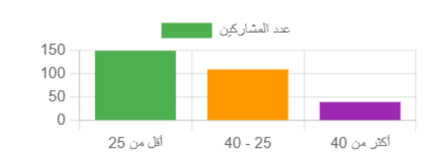
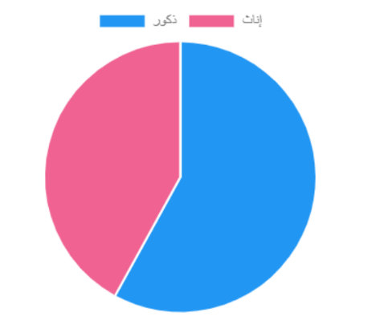

Figure 1:عدد المشاركين حسب الفئة العمرية
Figure 2:توزيع حسب النوع

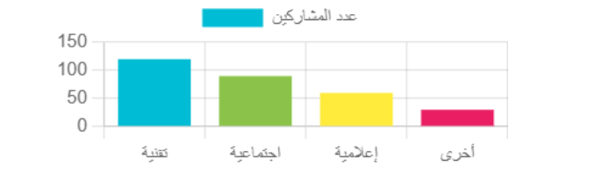
Figure 3:حسب التخصص الدراسي
2.2مستوى الوعي بالذكاء الاصطناعي
عند سؤال المشاركين عن مدى معرفتهم بمفاهيم الذكاء الاصطناعي:
- 65% أفادوا بأن لديهم معرفة "جيدة" أو "ممتازة".
- 25% لديهم معرفة "متوسطة".
- 10% أقروا بأن معرفتهم محدودة أو غير كافية.
ويدل ذلك على انتشار نسبي لمفهوم الذكاء الاصطناعي، خصوصًا بين الفئات الشابة والمهتمين بالتقنية.
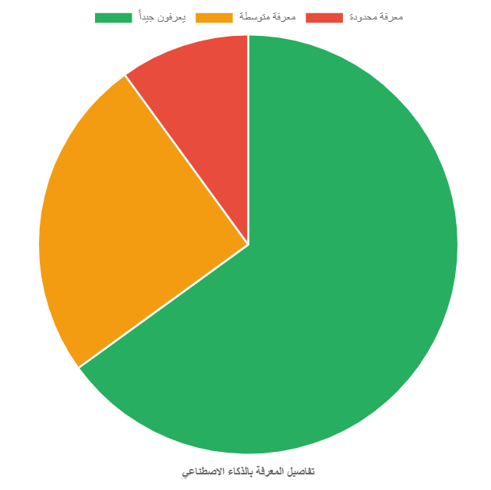

Figure 4:مستوى الوعي بالذكاء الاصطناعي

3.2 أبرز المخاوف المجتمعية المتعلقة بالذكاء الاصطناعي
Table 3:أبرز المخاوف المجتمعية المتعلقة بالذكاء الاصطناعي
النسبة (%) | نوع القلق
82% | فقدان الوظائف
76% | انتهاك الخصوصية الرقمية
61% | تعميق الفجوة الرقمية
55% | التأثير على القيم والثقافة
48% | السيطرة على البيانات الشخصية
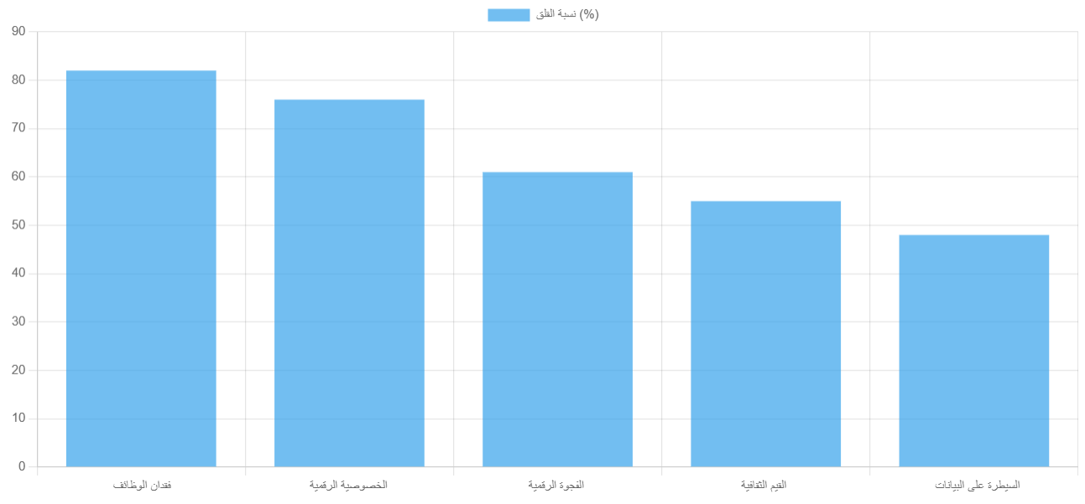
Figure 5:أبرز المخاوف المجتمعية المتعلقة بالذكاء الاصطناعي

2.4الفوائد المتوقعة من الذكاء الاصطناعي
رغم المخاوف، عبر عدد كبير من المشاركين عن نظرة إيجابية تجاه الذكاء الاصطناعي:
- 73% يرون أن له دورًا مهمًا في تحسين الرعاية الصحية.
- 68% يعتقدون أنه سيساعد في تطوير جودة التعليم.
- 54% يشيرون إلى قدرته على تعزيز الإنتاجية في القطاعات الحكومية.
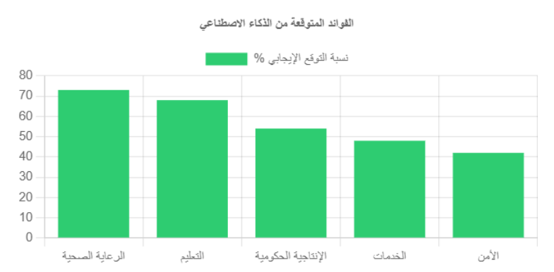
Figure 6:الفوائد المتوقعة من الذكاء الاصطناعي
2.5 التحليل النوعي (تحليل الإجابات المفتوحة)
من خلال تحليل الإجابات النوعية، برزت بعض التوجهات المشتركة:
- قلق أخلاقي وقيمي: عبّر عدد من المشاركين عن مخاوف تتعلق بإمكانية فقدان القيم الاجتماعية والأخلاقية بسبب الاعتماد الزائد على التكنولوجيا.
- ضعف التشريعات: أشار كثيرون إلى غياب قوانين واضحة تنظم الذكاء الاصطناعي وتحمي المستخدمين.
- الفرصة للمنافسة العالمية: رأى بعض المتخصصين أن الذكاء الاصطناعي يمثل فرصة حقيقية للسعودية لمنافسة الدول المتقدمة إذا تم استثماره بشكل صحيح.
مثال من استجابة:
"نحتاج إلى تنظيم استخدام الذكاء الاصطناعي في المؤسسات، لكن يجب ألا نخاف منه، بل نستخدمه كوسيلة للتقدم".

2.6 أبرز المؤشرات المستخلصة
- هناك وعي متزايد في المجتمع السعودي بمفهوم الذكاء الاصطناعي.
- المخاوف المجتمعية حقيقية ومبنية على تجارب يومية (مثل تطبيقات مراقبة الخصوصية وتحليل البيانات).
- المجتمع لا يرفض الذكاء الاصطناعي، بل يطالب بضمانات تنظيمية وتشريعية لاستخدامه.
- الشباب هم الفئة الأكثر إيمانًا بإمكانات الذكاء الاصطناعي، وأكثر انفتاحًا على تبنيه.

التوصيات البحثية (Research Recommendations)

بناءً على النتائج التي توصلت إليها الدراسة، يمكن تقديم التوصيات التالية لمختلف الجهات المعنية:
3.1 على المستوى الحكومي والسياسات العامة
- وضع استراتيجية وطنية شاملة للذكاء الاصطناعي
  - إنشاء هيئة وطنية مختصة بتنسيق جهود الذكاء الاصطناعي.
  - تطوير خطة زمنية واضحة لتبني التقنيات الذكية في القطاعات الحيوية.
- تعزيز الأطر التشريعية والتنظيمية
  - إصدار قانون خاص بحماية البيانات الشخصية.
  - وضع ضوابط أخلاقية لاستخدام أنظمة الذكاء الاصطناعي.
  - إنشاء آليات للمساءلة القانونية عن الأخطاء الخوارزمية.
- حماية سوق العمل من التبعات السلبية
  - إطلاق برامج إعادة تأهيل مهني (Reskilling) للعمالة المعرضة للخطر.
  - تشجيع الوظائف التي تتعزز بالذكاء الاصطناعي بدلاً من تلك التي تحل محلها.
3.2 على المستوى التعليمي والبحثي
- إصلاح المنظومة التعليمية
  - إدراج مفاهيم الذكاء الاصطناعي في المناهج الدراسية منذ المراحل المبكرة.
  - تطوير برامج تعليمية متخصصة في المجالات التقنية الناشئة.
- تعزيز البحث والتطوير
  - زيادة الدعم المالي لمراكز الأبحاث في مجال الذكاء الاصطناعي.
  - تشجيع الشراكات بين الجامعات والقطاع الخاص لتطوير حلول مبتكرة.
- بناء القدرات البشرية
  - تقديم منح دراسية في تخصصات الذكاء الاصطناعي.
  - تنظيم مسابقات وهاكاثونات لتحفيز الابتكار.

3.3 على المستوى الاقتصادي والصناعي
- تحفيز تبني التقنيات الذكية
  - تقديم حوافز ضريبية للشركات التي تستثمر في الذكاء الاصطناعي.
  - إنشاء حاضنات أعمال لدعم المشاريع الناشئة في هذا المجال.
- تعزيز البنية التحتية الرقمية
  - تطوير شبكات اتصالات فائقة السرعة.
  - بناء مراكز بيانات محلية لتخزين ومعالجة المعلومات.
- تنويع الاقتصاد الرقمي
  - تشجيع التحول نحو الاقتصاد المعرفي.
  - دعم ريادة الأعمال في المجالات التقنية.

3.4 على المستوى الاجتماعي والثقافي
- زيادة الوعي المجتمعي
  - إطلاق حملات توعوية حول الاستخدام الآمن للذكاء الاصطناعي.
  - تنظيم ورش عمل وجلسات حوارية مع مختلف فئات المجتمع.
- حماية الخصوصية الفردية
  - تعزيز ثقافة الأمن السيبراني بين المواطنين.
  - توفير أدوات بسيطة لحماية البيانات الشخصية.
- الحفاظ على الهوية الثقافية
  - تطوير محتوى عربي ذكي يحترم القيم المحلية.
  - استخدام الذكاء الاصطناعي في تعزيز التراث الثقافي.
3.6 توصيات للبحوث المستقبلية
- إجراء دراسات طولية لتتبع تأثير الذكاء الاصطناعي على المجتمع بمرور الوقت.
- بحث تأثير الذكاء الاصطناعي على العلاقات الاجتماعية والأسرية.
- دراسة نماذج الحوكمة الأكثر ملاءمة للسياق العربي.
- استكشاف سبل توظيف الذكاء الاصطناعي في تحقيق أهداف التنمية المستدامة.

المراجـــــــــــــع:

المراجع العربية:
- الحناوي، أحمد. (2023). الذكاء الاصطناعي ومستقبل البشرية: بين الفرص والتحديات. دار الفكر العربي، القاهرة.
- زهران، محمد. (2022). الأبعاد الاجتماعية والأخلاقية للذكاء الاصطناعي. المجلة العربية لعلوم الاتصال، 18(2)، 45-62.
- القاسمي، فاطمة. (2023). المخاوف المجتمعية من الذكاء الاصطناعي في العالم العربي. المركز العربي للأبحاث ودراسة السياسات.
- يوسف، سمير. (2021). الذكاء الاصطناعي وتحديات سوق العمل. مجلة العلوم الاجتماعية، 24(3)، 112-130.
- السبيعي، خالد. (2020). الإعلام وصناعة الصورة الذهنية حول الذكاء الاصطناعي. مجلة الإعلام العربي، 12(4)، 88-105.
- المنتدى الاقتصادي العالمي. (2023). مستقبل الوظائف في ظل الذكاء الاصطناعي. https://www.weforum.org/reports
المراجع الأجنبية:
- Brynjolfsson, E., & McAfee, A. (2017). Machine, Platform, Crowd: Harnessing Our Digital Future. W.W. Norton & Company.
- Tegmark, M. (2017). Life 3.0: Being Human in the Age of Artificial Intelligence. Knopf.
- Bostrom, N. (2014). Superintelligence: Paths, Dangers, Strategies. Oxford University Press.
- World Economic Forum. (2023). The Future of Jobs Report 2023. Retrieved from https://www.weforum.org/reports/future-of-jobs-report-2023
- European Commission. (2022). Ethics Guidelines for Trustworthy AI. Retrieved from https://digital-strategy.ec.europa.eu/en/library/ethics-guidelines-trustworthy-ai
- Smith, B. (2019). Tools and Weapons: The Promise and the Peril of the Digital Age. Penguin Press.

الملاحق
- نموذج الاستبيان


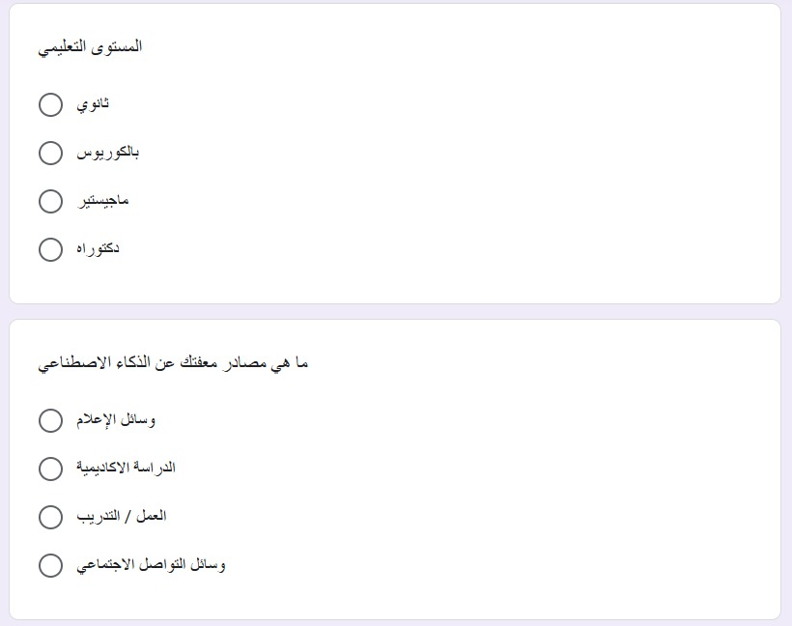
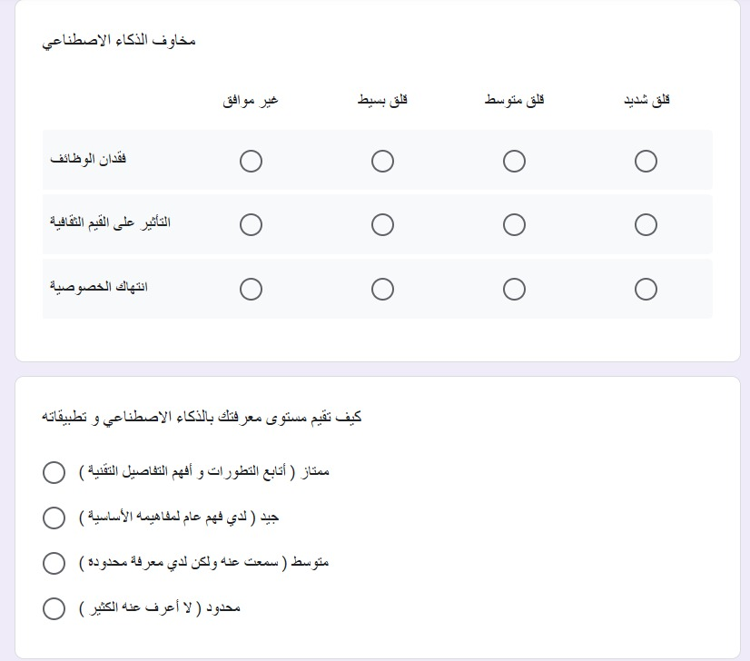
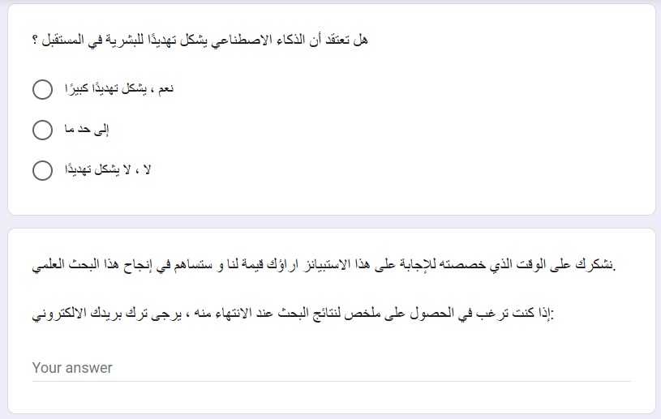

-الملخص Abstract
This study examines the impact of artificial intelligence on Saudi society, focusing on technological, social aspects. The research employed an integrated methodology combining quantitative and qualitative data analysis through an online survey with 300 participants from diverse age groups and educational backgrounds. Findings revealed growing awareness of AI concepts (65% have good knowledge) alongside significant societal concerns, particularly regarding job displacement (82%) and privacy violations (76%). Results showed generational differences in technology acceptance, with youth being more receptive (75%) compared to older adults (40%). The study proposes comprehensive recommendations including developing a national AI strategy, enhancing data protection legislation, reforming educational systems, and supporting technical research and development. It emphasizes the importance of preserving cultural identity while adopting these advanced technologies. The research highlights the need for balanced approaches that leverage AI opportunities while addressing its social challenges.


Midocean University
College of Management
Department of Business Administration

Study of the relationship between the development of artificial intelligence and its social impact in the Kingdom of Saudi Arabia

Prepared by: Arwa Mohammed Ismaiel Medhan

Supervised by:
Dr. Alfisal abdulhamied
Dr. Faez Jarad

Year:2025

